JEGYZŐKÖNYV

Web technológia alapjai

Raspberry Pi bemutató

Készítette: Bán Péter

Neptunkód: Y4F3Z7

Dátum: 2024. május 05

Miskolc, 2024.

**Bevezetés** 2

**A feladat leírása** 2

**Szorgalmi feladat** 4

**Projekt** 4

**Projekt struktúra** 4

**1.Feladat: Felhasználói felület** 4

**2. Feladat: Animáció** 5

**3.Feladat: Videó** 7

**4.Feladat: Űrlap ellenörzés** 7

**5.Feladat: Szorgalmi** 7

# **Bevezetés**

## **A feladat leírása**

Web technológia alapjai alapjai tárgy aláírásának feltétele hogy elkészítsünk egy webes projektet amely amely legalább 5 darab HTML file-t tartalmazz.

Ugyanakkor további megkötések is voltak a projektre, annak érdekében hogy ténylegesen megmutassuk hogy feltudjuk használni a gyakorlatokon elsajátított tudásunkat.

A HTML oldalaknak tartalmaznia kell a következő elemeket:

* article
* section
* aside
* nav
* header
* footer

További követelmények a HTML tekintetében:

Legalább öt darab HTML fájlnak kell lennie a projektben. Kell hogy legyen menü rendszer. Továbbá a következő HTML elemeket tartalmazni kell.div, span, p, címsorok, képek, táblázat, linkek.

Létre kell hozni egy űrlapot is amelynek a következő elemekkel kell rendelkeznie: szöveges beviteli mező: egy, több soros, adatlista, jelölőnégyzet, rádiógomb, színválasztó, dátumválasztás, gombok, számozott lista.

Tartalmazni kell videót is amely a témakörhöz kapcsolódik, és amely vieó vezérelhető gombokkal. A vezérlést Javascriptben kell megvalósítani.

További követelmények a CSS tekintetében:

Mind a három tanult formázást végre kell hajtani. Formázni kell azonosító alapján, osztály alapján, valamint style attribútum segítségével. A formázásokat .CSS fájlban valamiknt a HTML-ben <stlye> tag-ben is kell.

A css segítségével formázni kell a táblázatot, menüt,gombot,űrlapot,linkeket, valamint háttérszínt.

JavaScript,jQuery,JSON,AJAX

A form-ot ellenőrizni kell és kiírni hogy mi a hiba valamint vizuálisan is felhívni a figyelmet hogy hibás.

Továbbá kell készíteni jQuery animációt, elemeket kiválasztani id alapján, új html elem készítése, meglévő módosítása.

Egy fájl elkészítése JSON formátumban valamin JavaScript, jQuery – AJAX metódus használatával JSON fájl megjelenítése a weboldalon.

Végül pedig egy jegyzőkönyv elkészítése.

## **Szorgalmi feladat**

Szorgalmi feladat is kiírásra került amelynek keretein belül egy NodeJS server konfigurálása a feladat

# **Projekt**

## **Projekt struktúra**

A WebTechY4F3Z7 nevű mappában található minden fájl és almappa. Ide belépve megtalálhatjuk az összes HTML fájlt valamint a server.js-t.

Tovább van egy public mappa amiben további mappák vannak. A CSS mappában a CSS fájlok taláhatóak meg, az img mappában a képek, a jquery mappában a javascriptkódok valamint a json fájlok. A lib mappában a jquery található meg a videos mapában pedig a felhasznált videók.

## **1.Feladat: Felhasználói felület**

Van egy főldal ahol van egy menü hogy elérjünk további oldalakat, valamint egy rövid leírás és animáció az oldal alján egy űrlappal. Tovább az oldalakon folyamatosan látható egy link amin keresztül elérjük a felhasznált források linkjeit.

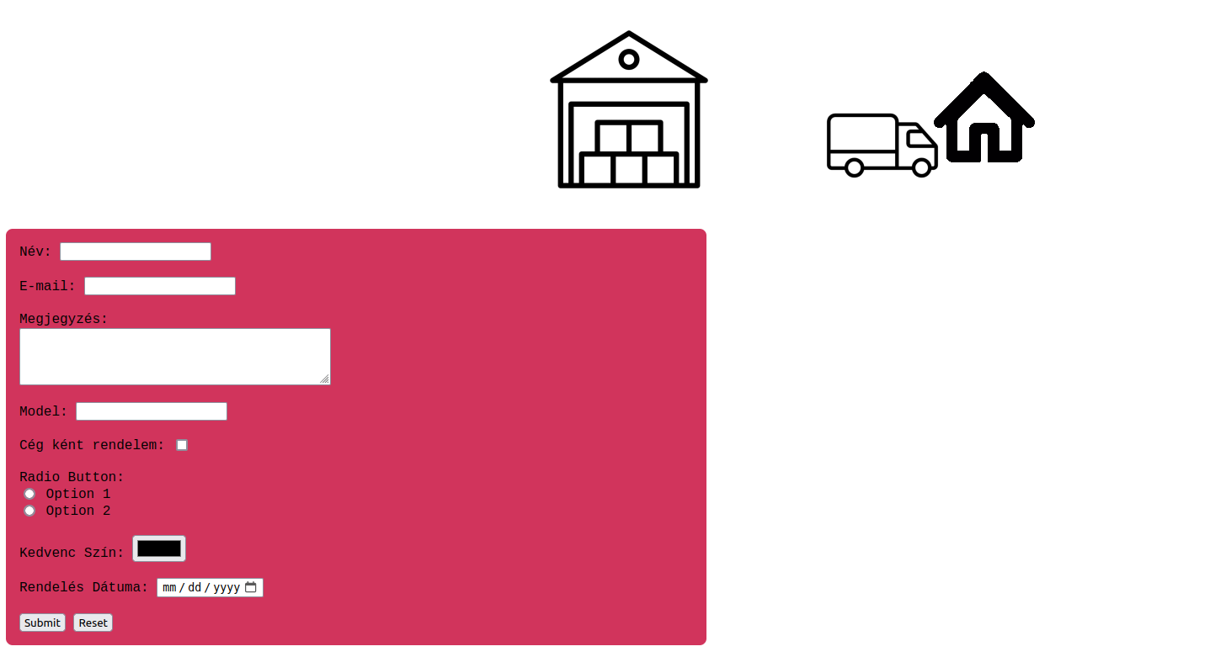

## **2. Feladat: Animáció**

Az animáció jquery-vel van megvalósítiva. A therautót 250px-el jobbra mozgatom majd css-t álítva tükrözöm. Ezt követően 250px-el balra mozgatom majd megint tükrözöm és végül a függvény meghívja saját magát.

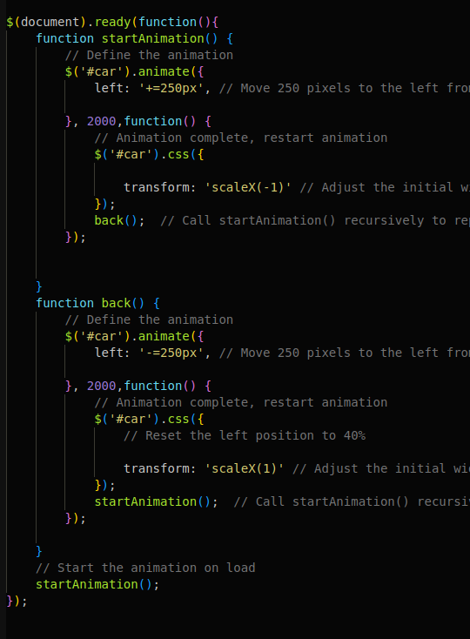

Az űrlap melleti szöveget jQuerry segítségével jelenítem meg úgy hogy fájlból tölti be a JSON fájlt.

## **3.Feladat: Videó**

Az egyes oldalakon ahol videó is van ott gombokkal befolyásolhatjuk a videó lejátszását. Ez javascipt felhasználásával valósul meg.

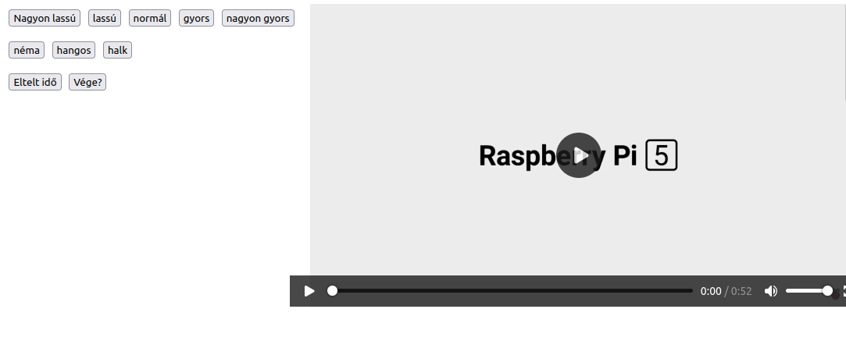

## **4.Feladat: Űrlap ellenörzés**

Először megvizsgálom hogy üres-e az adott mező. Ha igen akkor akko r átálítom a css-t valamint az input mezőbe beleírom a hibát.

Az e-mail setén még a formátum helyességét is ellenörzöm

## **5.Feladat: Szorgalmi**

Server.js

A server.js fájlbna beállítom a megfelelő útvonalakat a megfelelő mappákhoz valamint beállítom a get-eket hogy elérhetőek legyenek az egy HTML oldalak.

Továbbá beállítom a helyi szervert hogy a 3000 portra.

Script2.js

Betölti a fiktív kitalált külföldi dolgozók információit. Ezez az adatok kitaláltak csak azért vannak hogy felhasználjam arra hogy betöltsek egy json fájlt.